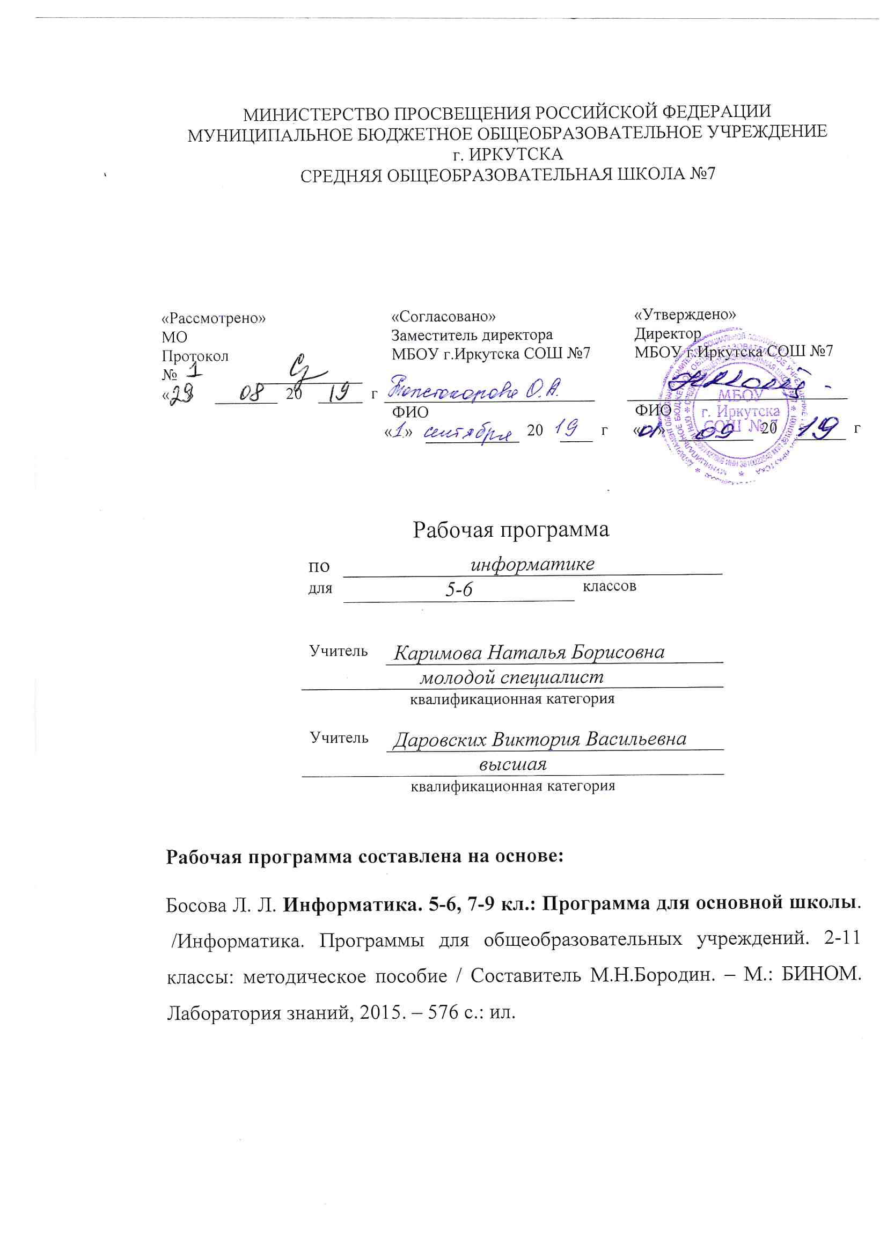Рабочая программа по информатике составлена на основе следующих нормативно- правовых документов:
для классов, работающих по ФГОС:
- Федеральный государственный стандарт основного общего образования, утвержден приказом Министерства образования и науки Российской Федерации от 17мая 2012 г. № 413 или Федеральный государственный стандарт основного начального образования, утвержден приказом Министерства образования и наук Российской Федерации от 6 октября 2009 г. № 373.
- Закон Российской Федерации «Об образовании» (статья 7).
- Учебный план МБОУ г.Иркутска СОШ № 7 на 20__/20__ учебный год.
- Примерная программа (основного общего образования, среднего (полного) общего образования) по информатике.

Планируемые образовательные результаты изучения содержания курса
Личностные результаты – это сформировавшаяся в образовательном процессе система ценностных отношений учащихся к себе, другим участникам образовательного процесса, самому образовательному процессу, объектам познания, результатам образовательной деятельности. Основными личностными результатами, формируемыми при изучении информатики в основной школе, являются:
- наличие представлений об информации как важнейшем стратегическом ресурсе развития личности, государства, общества;
- понимание роли информационных процессов в современном мире;
- владение первичными навыками анализа и критичной оценки получаемой информации;
- ответственное отношение к информации с учетом правовых и этических аспектов ее распространения;
- развитие чувства личной ответственности за качество окружающей информационной среды;
- способность увязать учебное содержание с собственным жизненным опытом, понять значимость подготовки в области информатики и ИКТ в условиях развития информационного общества;
- готовность к повышению своего образовательного уровня и продолжению обучения с использованием средств и методов информатики и ИКТ;
- способность и готовность к общению и сотрудничеству со сверстниками и взрослыми в процессе образовательной, общественно-полезной, учебно-исследовательской, творческой деятельности;
- способность и готовность к принятию ценностей здорового образа жизни за счет знания основных гигиенических, эргономических и технических условий безопасной эксплуатации средств ИКТ.
Метапредметные результаты – освоенные обучающимися на базе одного, нескольких или всех учебных предметов способы деятельности, применимые как в рамках образовательного процесса, так и в других жизненных ситуациях. Основными метапредметными результатами, формируемыми при изучении информатики в основной школе, являются:
- владение общепредметными понятиями «объект», «система», «модель», «алгоритм», «исполнитель» и др.;
- владение информационно-логическими умениями: определять понятия, создавать обобщения, устанавливать аналогии, классифицировать, самостоятельно выбирать основания и критерии для классификации, устанавливать причинно-следственные связи, строить логическое рассуждение, умозаключение (индуктивное, дедуктивное и по аналогии) и делать выводы;
- владение умениями самостоятельно планировать пути достижения целей; соотносить свои действия с планируемыми результатами, осуществлять контроль своей деятельности, определять способы действий в рамках предложенных условий, корректировать свои действия в соответствии с изменяющейся ситуацией; оценивать правильность выполнения учебной задачи;
- владение основами самоконтроля, самооценки, принятия решений и осуществления осознанного выбора в учебной и познавательной деятельности;
- владение основными универсальными умениями информационного характера: постановка и формулирование проблемы; поиск и выделение необходимой информации, применение методов информационного поиска; структурирование и визуализация информации; выбор наиболее эффективных способов решения задач в зависимости от конкретных условий;
- самостоятельное создание алгоритмов деятельности при решении проблем творческого и поискового характера;
- владение информационным моделированием как основным методом приобретения знаний: умение преобразовывать объект из чувственной формы в пространственно-графическую или знаково-символическую модель;
- умение строить разнообразные информационные структуры для описания объектов; умение «читать» таблицы, графики, диаграммы, схемы и т.д., самостоятельно перекодировать информацию из одной знаковой системы в другую; умение выбирать форму представления информации в зависимости от стоящей задачи, проверять адекватность модели объекту и цели моделирования;
- ИКТ-компетентность –широкий спектр умений и навыков использования средств информационных и коммуникационных технологий для сбора, хранения, преобразования и передачи различных видов информации, навыки создания личного информационного пространства (обращение с устройствами ИКТ; фиксация изображений и звуков; создание письменных сообщений; создание графических объектов; создание музыкальных и звуковых сообщений; создание, восприятие и использование гипермедиасообщений; коммуникация и социальное взаимодействие; поиск и организация хранения информации; анализ информации).
- владение основами продуктивного взаимодействия и сотрудничества со сверстниками и взрослыми: умение правильно, четко и однозначно сформулировать мысль в понятной собеседнику форме; умение осуществлять в коллективе совместную информационную деятельность, в частности при выполнении проекта; умение выступать перед аудиторией, представляя ей результаты своей работы с помощью средств ИКТ; использование коммуникационных технологий в учебной деятельности и повседневной жизни.
Предметные результаты включают в себя: освоенные обучающимися в ходе изучения учебного предмета умения специфические для данной предметной области, виды деятельности по получению нового знания в рамках учебного предмета, его преобразованию и применению в учебных, учебно-проектных и социально-проектных ситуациях, формирование научного типа мышления, научных представлений о ключевых теориях, типах и видах отношений, владение научной терминологией, ключевыми понятиями, методами и приемами. В соответствии с федеральным государственным образовательным стандартом общего образования основные предметные результаты изучения информатики в основной школе отражают:
- формирование информационной и алгоритмической культуры; формирование представления о компьютере как универсальном устройстве обработки информации; развитие основных навыков и умений использования компьютерных устройств;
- формирование представления об основных изучаемых понятиях: информация, алгоритм, модель – и их свойствах;
- развитие алгоритмического мышления, необходимого для профессиональной деятельности в современном обществе; развитие умений составить и записать алгоритм для конкретного исполнителя; формирование знаний об алгоритмических конструкциях, логических значениях и операциях; знакомство с одним из языков программирования и основными алгоритмическими структурами — линейной, условной и циклической;
- формирование умений формализации и структурирования информации, умения выбирать способ представления данных в соответствии с поставленной задачей — таблицы, схемы, графики, диаграммы, с использованием соответствующих программных средств обработки данных;
- формирование навыков и умений безопасного и целесообразного поведения при работе с компьютерными программами и в Интернете, умения соблюдать нормы информационной этики и права.

Содержание учебного курса
Количество часов по программе: 70 ч. (1 час в неделю).
Структура содержания общеобразовательного предмета (курса) информатики в 5–6 классах основной школы может быть определена следующими укрупнёнными тематическими блоками (разделами):
- информация вокруг нас;
- информационные технологии;
- информационное моделирование;
- алгоритмика.

Раздел 1. Информация вокруг нас
Информация и информатика. Как человек получает информацию. Виды информации по способу получения.
Хранение информации. Память человека и память человечества. Носители информации.
Передача информации. Источник, канал, приёмник. Примеры передачи информации. Электронная почта.
Код, кодирование информации. Способы кодирования информации. Метод координат.
Формы представления информации. Текст как форма представления информации. Табличная форма представления информации. Наглядные формы представления информации.
Обработка информации. Разнообразие задач обработки информации. Изменение формы представления информации. Систематизация информации. Поиск информации. Получение новой информации. Преобразование информации по заданным правилам. Черные ящики. Преобразование информации путем рассуждений. Разработка плана действий и его запись. Задачи на переливания. Задачи на переправы.
Информация и знания. Чувственное познание окружающего мира. Абстрактное мышление. Понятие как форма мышления.

Раздел 2. Информационные технологии
Компьютер – универсальная машина для работы с информацией. Техника безопасности и организация рабочего места.
Основные устройства компьютера, в том числе устройства для ввода информации (текста, звука, изображения) в компьютер.
Компьютерные объекты. Программы и документы. Файлы и папки. Основные правила именования файлов.
Элементы пользовательского интерфейса: рабочий стол; панель задач.Мышь, указатель мыши, действия с мышью. Управление компьютером с помощью мыши.Компьютерные меню. Главное меню.Запуск программ. Окно программы и его компоненты.Диалоговые окна. Основные элементы управления, имеющиеся в диалоговых окнах.
Ввод информации в память компьютера. Клавиатура. Группы клавиш. Основная позиция пальцев на клавиатуре.
Текстовый редактор. Правила ввода текста. Слово, предложение, абзац. Приёмы редактирования (вставка, удаление и замена символов). Фрагмент. Перемещение и удаление фрагментов. Буфер обмена. Копирование фрагментов. Проверка правописания, расстановка переносов. Форматирование символов (шрифт, размер, начертание, цвет). Форматирование абзацев (выравнивание, отступ первой строки, междустрочный интервал и др.). Создание и форматирование списков. Вставка в документ таблицы, ее форматирование и заполнение данными.
Компьютерная графика. Простейший графический редактор. Инструменты графического редактора. Инструменты создания простейших графических объектов. Исправление ошибок и внесение изменений. Работа с фрагментами: удаление, перемещение, копирование. Преобразование фрагментов. Устройства ввода графической информации.
Мультимедийная презентация. Описание последовательно развивающихся событий (сюжет). Анимация. Возможности настройки анимации в редакторе презентаций. Создание эффекта движения с помощью смены последовательности рисунков.

Раздел 3. Информационное моделирование
Объекты и их имена. Признаки объектов: свойства, действия, поведение, состояния. Отношения объектов. Разновидности объектов и их классификация. Состав объектов. Системы объектов.
Модели объектов и их назначение. Информационные модели. Словесные информационные модели. Простейшие математические модели.
Табличные информационные модели. Структура и правила оформления таблицы. Простые таблицы. Табличное решение логических задач.
Вычислительные таблицы. Графики и диаграммы. Наглядное представление о соотношении величин. Визуализация многорядных данных.
Многообразие схем. Информационные модели на графах. Деревья.

Раздел 4. Алгоритмика
Понятие исполнителя. Неформальные и формальные исполнители. Учебные исполнители (Черепаха, Кузнечик, Водолей и др.) как примеры формальных исполнителей. Их назначение, среда, режим работы, система команд. Управление исполнителями с помощью команд и их последовательностей.
Что такое алгоритм. Различные формы записи алгоритмов (нумерованный список, таблица, блок-схема). Примеры линейных алгоритмов, алгоритмов с ветвлениями и повторениями (в повседневной жизни, в литературных произведениях, на уроках математики и т.д.).
Составление алгоритмов (линейных, с ветвлениями и циклами) для управления исполнителями Чертёжник, Водолей и др.

УЧЕБНО–ТЕМАТИЧЕСКИЙ ПЛАН
№ | Название темы | Количество часов
 |  | всего | теория | практика | контроль
1 | Информация вокруг нас | 10 | 8 | 2
2 | Компьютер | 8 | 2 | 5 | 1
3 | Подготовка текстов на компьютере | 8 | 2 | 6
4 | Компьютерная графика | 6 | 1 | 5
5 | Создание мультимедийных объектов | 8 | 1 | 6 | 1
6 | Объекты и системы | 8 | 6 | 2
7 | Информационные модели | 11 | 5 | 5 | 1
8 | Алгоритмика | 11 | 3 | 7 | 1
 | Итого: | 70 | 28 | 38 | 4

